TƯNG BỪNG LỄ KHAI GIẢNG NĂM HỌC 2019-2020
Sáng ngày 5/9 hơn 1 120 cán bộ công nhân viên và học sinh của trường Tiểu học Xuân Tiến tổ chức Lễ Khai giảng năm học mới 2019-2020.

Trong không khí hân hoan cùng cả nước chào mừng 74 năm Cách mạng tháng 8 và Quốc khánh 2/9 cô trò trường Tiểu học Xuân Tiến vui mừng chào đón 280 em học sinh lớp 1 lần đầu tiên được cắp sách tới trường, cũng như 907 em học sinh lớp 2, 3, 4, 5 đã có rất nhiều cố gắng trong năm học vừa qua cũng đã tề tựu đông đủ về đây trong ngày Hội đầu năm này.
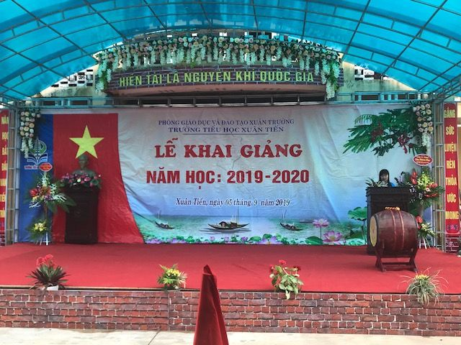
Hiệu Trưởng Nguyễn Thị Nhị đọc diễn văn khai giảng năm học mới
Làm theo lời Bác dạy, thầy và trò nhà trường trong những năm qua đã ra sức thi đua, phấn đấu đạt được nhiều thành tích xuất sắc. Với tiêu chí “Dạy thực chất, học thực chất”, để hưởng ứng các cuộc vận động của ngành, thầy và trò nhà trường đã đẩy mạnh phong trào thi đua “Dạy tốt - Học tốt”, phấn đấu xây dựng “Trường học thân thiện - Học sinh tích cực”.
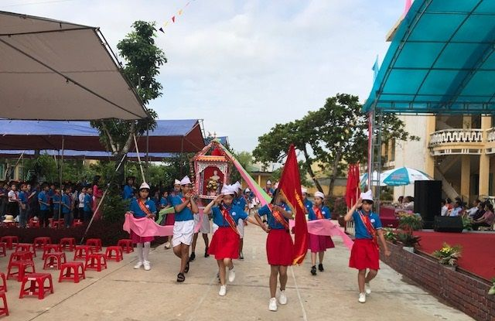

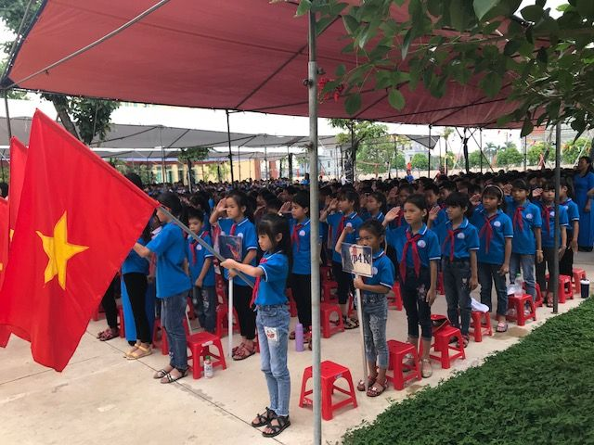

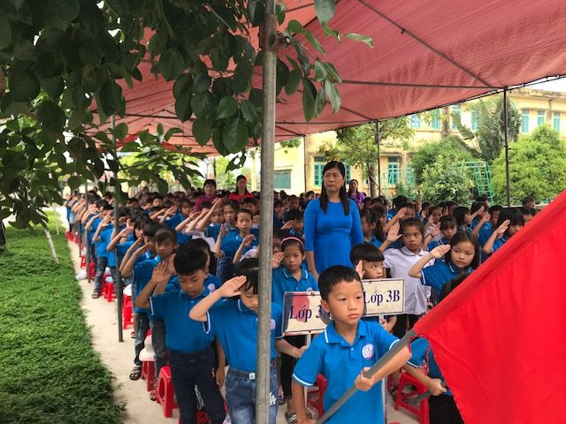
Ban truyền thông trường TH Xuân Tiến./.

